המרכז האוניברסיטאי אריאל בשומרון
החטיבה האקדמית - הפקולטה להנדסה

מבחן בקורס : הסתברות וםטטיסטיקה

מועד א', סמסטר קיץ , שנה"ל תשס"ט 7/10/2009
מספר הקורס 4320610
שם המרצה : אלכסנדר קפלונובסקי

הוראות כלליות:
- יש לענות על 5 מתוך 7 השאלות.
- נא לסמן על כריכת המחברת איזה שאלות בחרת.
- כל תשובה חייבת בנימוקים ברורים ומסודרים.
- חומר עזר: עד 5 עמודים בגודל A4 (מצורף) . מחשבון כיס רגיל (לא אינטרנט).
- משך הבחינה : 150 דקות.
__________________________________________________________________

שאלה 1

במשאל שנערך בקרב אוכלוסיה של 120 שחקני כדורסל אודות סוגי המשקאות הקלים שהם שותים, נמצא כי:
40 מהם שותים קולה
50 מהם שותים פפסי
30 מהם שותים ספרייט
25 מהם שותים גם קולה וגם פפסי
20 מהם שותים גם קולה וגם ספרייט
14 מהם שותים גם פפסי וגם ספרייט
73 מהם שותים לפחות אחד מהמשקאות.

א. יהי X משתנה מקרי המציין את מספר המשקאות הקלים ששותה שחקן כדורסל שנבחר באקראי מהאוכלוסיה לעיל. בנה/י את פונקצית ההסתברות של X.
ב. אם ידוע ששחקן שתה לפחות 2 המשקאות הקלים שונים, מה הסיכוי כי שתה קולה?

א) נסמן: C={קולה}, P={פפסי}, S={ספרייט}
נתון:
$$\begin{aligned}\left|C\right|=\text{40}, \left|P\right|=\text{50}, \left|S\right|=\text{30}, \left|\left(C∩P\right)\right|=\text{25}, \\ \left|C∩S\right|=\text{20}, \left|P∩S\right|=\text{14}, \left|C∪P∪S\right|=\text{73}\end{aligned}$$
נמצא ראשית את: $\left|C∩P∩S\right|$
מתקיים:
$$\begin{aligned}\text{73}=\text{40}+\text{50}+\text{30}−\text{25}−\text{20}−\text{14}+\left\|C∩P∩S\right\|⇒ \\ \left\|C∩P∩S\right\|=\text{12} \\ P(\text{only}1)=\frac{7+\text{23}+8}{\text{120}}=\frac{\text{38}}{\text{120}}\end{aligned}$$
דיאגרמת וון נתונה על-ידי:
C
P
S
7
13
23
8
12
2
8
47

X- מ"מ הסופר את מספר המשקאות הקלים ששותה שחקן.
בחירה אקראית=מרחב סימטרי.
$$P_{X}\left(x\right)=\begin{aligned}\left\{\frac{\text{47}}{\text{120}}=0\text{.}\text{392} x=0 | \right.\left\{\frac{\text{38}}{\text{120}}=0\text{.}\text{317} x=1 | \right.\left\{\frac{\text{23}}{\text{120}}=0\text{.}\text{192} x=2 | \right.\left\{\frac{\text{12}}{\text{120}}=0\text{.}1 x=3 | \right.\end{aligned}$$

ב)

$$P\left(C|X≥2\right)=\frac{8+\text{13}+\text{12}}{8+\text{13}+2+\text{12}}=\frac{\text{33}}{\text{35}}=0\text{.}\text{943}$$

שאלה 2

משך הזמן שדוהר רוכב על סוס הוא משתנה מקרי בעל התפלגות מעריכית עם תוחלת של 40 דקות. משך הזמן שדוהר רוכב על סוסה הוא משתנה מקרי בעל התפלגות מעריכית עם תוחלת של 20 דקות. בחווה מסוימת, 40% הם סוסים, והיתר סוסות.

ידוע כי רוכב רכב יותר משעה, מה הסיכוי כי הוא רכב על סוסה?

פיתרון

נגדיר:
מ"מ המציין משך הרכיבה על סוס.

מ"מ המציין משך הרכיבה על סוסה.

A המאורע: בחירת סוסה. P(A)=0.60, .
B המאורע: משך הרכיבה ארוך משעה=60 דקות.

יש לחשב את :

שאלה 3

באוכלוסיה מסוימת ידועים הנתונים הבאים:
הסיכוי של אדם באוכלוסיה להיות בעל דם A שווה ל- 0.4,
הסיכוי של אדם באוכלוסיה להיות בעל דם B שווה ל- 0.1,
הסיכוי של אדם באוכלוסיה להיות בעל דם O שווה ל- 0.45,
הסיכוי של אדם באוכלוסיה להיות בעל דם AB שווה ל- 0.05.
כמובן, אין תלות בין סוגי הדם של אנשים שונים.

נניח כי אנו בודקים זוגות נשואים בזה אחר זה, עד שלראשונה נמצא זוג נשוי בו לגבר ולאישה סוגי דם שונים.

ידוע כי בדקנו כבר 24 זוגות ולא מצאנו זוג בו לשני בני הזוג סוג דם שונה. אמור מה הערך המינימלי של k שיבטיח, כי הסיכוי שנאלץ לבדוק k זוגות נוספים עד שנמצא לראשונה זוג בו לשני בני הזוג סוג דם שונה, הוא לכל היותר 0.001.

פיתרון:

נגדיר: {לזוג נשוי סוגי דם שונים} – A
$1−P(\overline{A})=1−\left\{0\text{.}4^{2}+0\text{.}1^{2}+0\text{.}{\text{05}}^{2}+0\text{.}{\text{45}}^{2}\right\}=0\text{.}\text{625}$
Y~G(0.625) – מ"מ הסופר את מספר הזוגות עד שנמצא זוג שבו סוגי דם שונים.

$\begin{aligned}P(Y>K)=P(Y>\text{24}+K|Y>\text{24})≤0\text{.}\text{001} \\ \text{==>} q^{K}≤0\text{.}\text{001} \text{==>} K⋅\text{ln}\left(q\right)≤\text{ln}(0\text{.}\text{001})\end{aligned}$מחפשים K שיקיים:

$\begin{aligned}K≥\frac{\text{ln}(0\text{.}\text{001})}{\text{ln}(q)}=\frac{\text{ln}(0\text{.}\text{001})}{\text{ln}(0\text{.}\text{375})}=7\text{.}\text{043} \\ \text{==>} K≥8\end{aligned}$ 1>q>0 ==> ln(q)<0 ולכן חלוקה בו הופכת את אי השוויון

שאלה 4

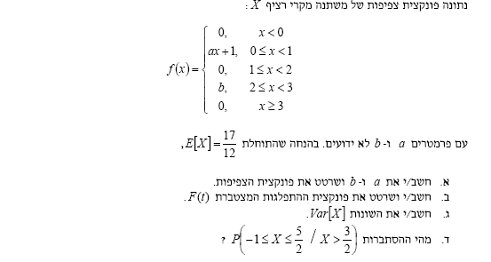
פיתרון:

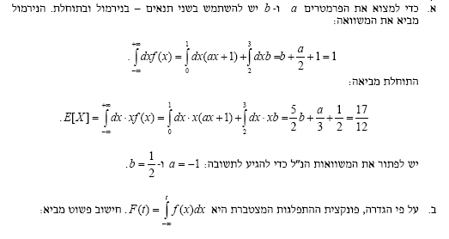
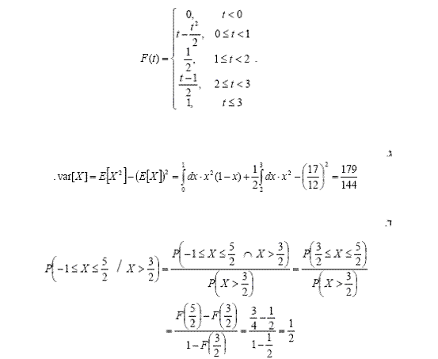

שאלה 5

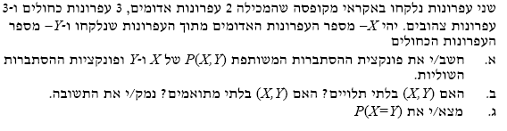

פיתרון:
א)

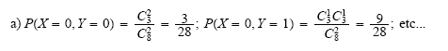
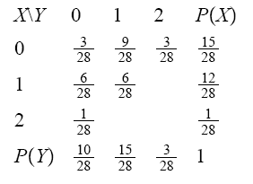

ב) תלויים כי P(X=0,Y=0)#P(X=0)* P(Y=0)
מתואמים כי COV(X,Y)#0

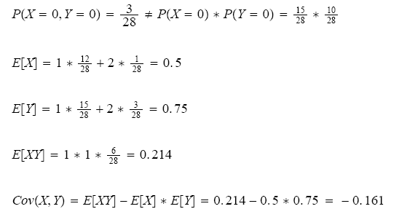

ג)

שאלה 6

זמן יצור פריט על-ידי מכונה אוטומטית הוא משתנה מקרי בעל התפלגות מערכית עם ממוצע של 5 שעות. לאחר יצור כל פריט, על המכונה האוטומטית לעבור כיול. פרק הזמן הדרוש לכיול הוא משתנה מקרי בעל התפלגות אחידה (רציפה) בין [0,0.5] שעות.
החל מנקודת זמן t, מתחילים לייצר ברציפות, בזה אחר זה, 100 פריטים. היינו: פריט מיוצר, מכונה מכוילת, פריט מיוצר, מכונה מכוילת,......וכך הלאה.

הנח/י כי אין תלות בין זמני יצור של פריטים שונים, בין זמני כיול שונים, ובין זמני יצור לזמני כיול.
חשב/י את ההסתברות שסך זמני הייצור והכיול הנדרשים, לייצור 100 הפריטים הללו, לא יעלה על 550 שעות.

פיתרון

נתון:
$X_{i}\text{\sim }\text{exp}\left(\frac{1}{5}\right)$- זמן יצור פריט (בשעות)
$Y_{i}\text{\sim }U\left[0,\frac{1}{2}\right]$- זמן כיול מכונה (לאחר יצור פריט מספר i)

סך זמני יצור וכיול הדרושים ליצירת 100 פריטים: $\sum_{i=1}^{\text{100}}{\left(X_{i}+Y_{i}\right)}=\sum_{i=1}^{\text{100}}{\left(X_{i}\right)}+\sum_{i=1}^{\text{100}}{\left(Y_{i}\right)}$
$$\begin{aligned}\sum_{i=1}^{\text{100}}{X_{i}}≈N\left(\text{100}⋅5,\text{100}⋅\text{25}\right) \\ \sum_{i=1}^{\text{100}}{Y_{i}}≈N\left(\text{100}⋅\frac{1}{4},\text{100}⋅\frac{1}{\text{48}}\right)\end{aligned}$$
עפ"י תכונת החיבוריות של ההתפלגות הנורמלית:
$$\sum_{i=1}^{\text{100}}{\left(X_{i}+Y_{i}\right)}≈N\left(\text{525},\text{2502}\frac{1}{\text{12}}\right)$$
מכאן,
$$P\left(\sum_{i=1}^{\text{100}}{X_{i}}+\sum_{i=1}^{\text{100}}{Y_{i}}<\text{550}\right)=Φ\left(\frac{\text{550}−\text{525}}{\sqrt{\text{2502}\frac{1}{\text{12}}}}\right)=Φ\left(0\text{.}5\right)=0\text{.}\text{6915}$$
שאלה 7

באזור מסוים כמות הגשם שיורדת בשנה מתפלגת נורמלית עם ממוצע 40 ס"מ . ההסתברות שירד יותר
מ–45 ס"מ גשם לשנה היא 0.1.
א. מה ההסתברות שירד בין 36 ל-38 ס"מ גשם ?
- שנת הבצורת קורת בממוצע פעם ב-7 שנים. מהי כמות הגשם שיורדת בשנת בצורת?
- מה ההסתברות (בקירוב) שבמשך 50 שנה יהיו יותר מ – 30 שנים עם פחות מ – 39 ס"מ גשם ?

פתרון :
א)
$$\begin{aligned}P\left(X>\text{45}\right)=0\text{.}1 \\ 1−Φ\left(\frac{\text{45}−\text{40}}{σ}\right)=0\text{.}1 \\ \frac{5}{σ}=1\text{.}\text{28} \\ σ=3\text{.}\text{906} \\ P\left(\text{36}<X<\text{38}\right)=P(X<\text{38})−P(X<\text{36})=Φ\left(\frac{\text{38}−\text{40}}{3\text{.}\text{906}}\right)−Φ\left(\frac{\text{36}−\text{40}}{3\text{.}\text{906}}\right)= \\ 0\text{.}\text{305}−0\text{.}\text{153}=0\text{.}\text{152} \\ \end{aligned}$$
ב) הסתברות לשנת בצורת
p=1/7=0.143

$$\begin{aligned}P\left(X<t\right)=0\text{.}\text{143} \\ Φ\left(\frac{t−\text{40}}{3\text{.}\text{906}}\right)=0\text{.}\text{143} \\ \frac{t−\text{40}}{3\text{.}\text{906}}=−1\text{.}\text{07} \\ t=\text{35}\text{.}9\end{aligned}$$

ג) הסתברותp לפחות מ – 39 ס"מ גשם
$p=P\left(X<\text{39}\right)=Φ\left(\frac{\text{39}−\text{40}}{3\text{.}\text{906}}\right)=Φ(−0\text{.}\text{256})=0\text{.}\text{400}$

X~Bin(50, 0.4)

$$P\left(X>\text{30}\right)=1−P(X≤\text{75})=1−Φ\left(\frac{\text{30}+1/2−\text{50}⋅0\text{.}4}{\sqrt{\text{50}⋅0\text{.}4⋅0\text{.}6}}\right)=1−Φ(3\text{.}\text{03})=0\text{.}\text{0012}$$

